LAPORAN PRAKTIKUM PEMROGRAMAN BERBASIS WEB
Disusun untuk Memenuhi Matakuliah Praktikum Pemograman Berbasis Web Yang
Dibimbing oleh Bapak Muhammad Jauharul Fuady



Muhammad Danny Rizkyanto
110533430630
S1 PTI Off E

UNIVERSITAS NEGERI MALANG
FAKULTAS TEKNIK
JURUSAN TEKNIK ELEKTRO
OKTOBER 2013

MODUL 1
PEMBUATAN SITUS DI WEBSERVER
Webserver Apache dapat digunakan untuk menampung beberapa situs dalam mesin yang sama. Dari situs yang sederhana tanpa konfigurasi yang rumit hingga situs yang kompleks yang menggunakan konfigurasi khusus. Salah satu keunggulan apache ini adalah setiap situs tersebut menggunakan alamat IP yang sama. Untuk contoh awal yang sederhana yaitu menggunakan alamat situs www.example.net pada alamat IP 192.168.56.101. Hal ini dapat dihasilkan dengan langkah-langkah berikut:

- KONFIGURASI APACHE
- kita dapat menggunakan Root Terminal. Application > Accessories > Root Terminal.
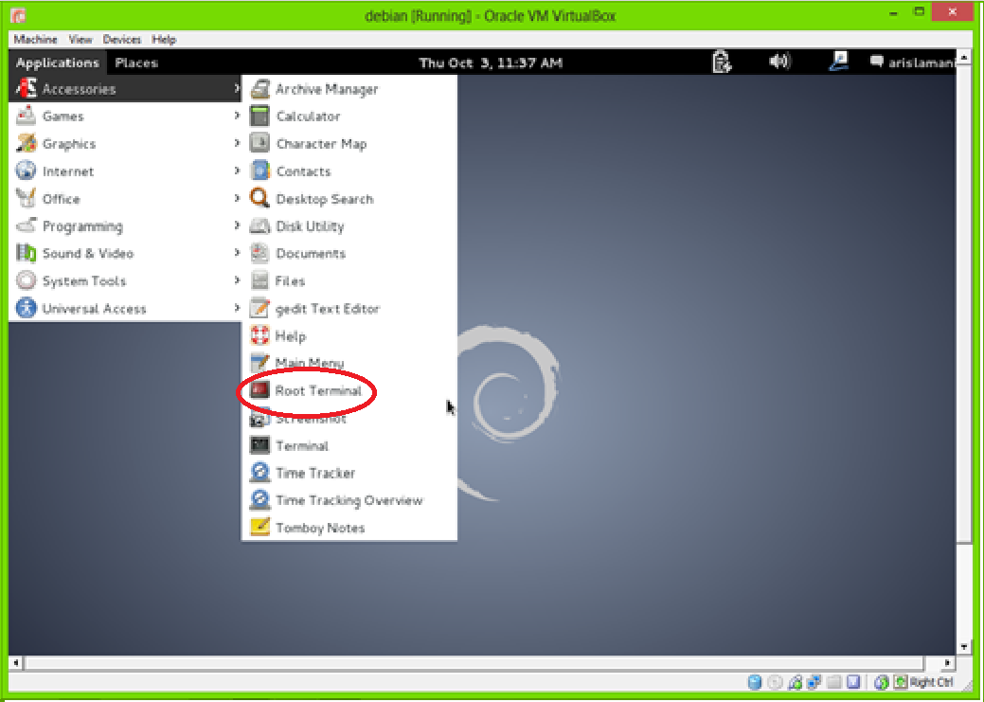
Untuk menambahkan situs di webserver apache, terlebih dahulu kita buat file konfigurasi situs tersebut di direktori /etc/apache2/sites-available.
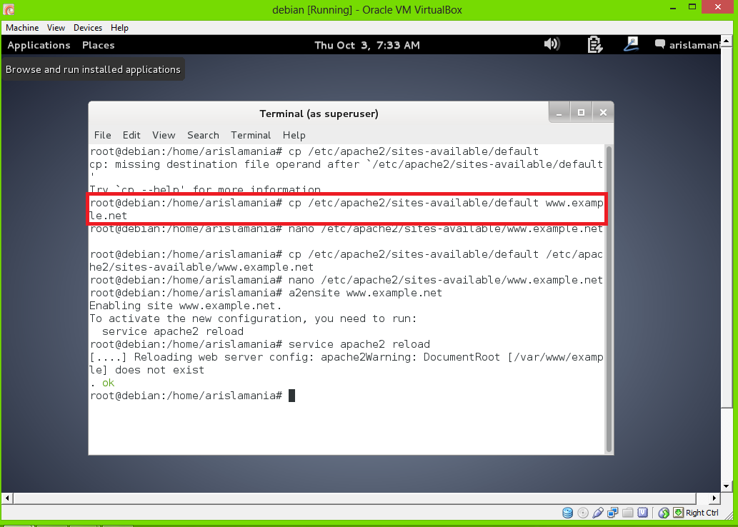
- Cara yang paling mudah adalah menyalin file default yang merupakan contoh konfigurasi situs ke file yang kita inginkan misal www.example.net dengan menggunakan perintah cp default www.example.net.
- Lalu buka file dengan menggunakan nano www.example.net seperti berikut :
edit file tersebut menggunakan editor teks sehingga menampung informasi berikut
- ServerName www.example.net
- DocumentRoot /var/www/example
- <Directory /var/www/example/>
- AllowOverride All
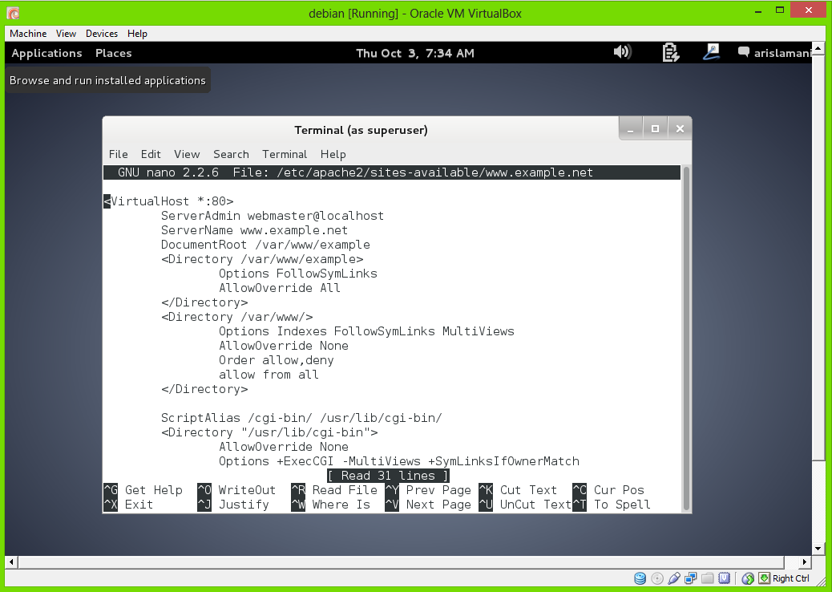
- Langkah berikutnya adalah aktivasi situs tersebut dengan perintah a2ensite www.example.net.
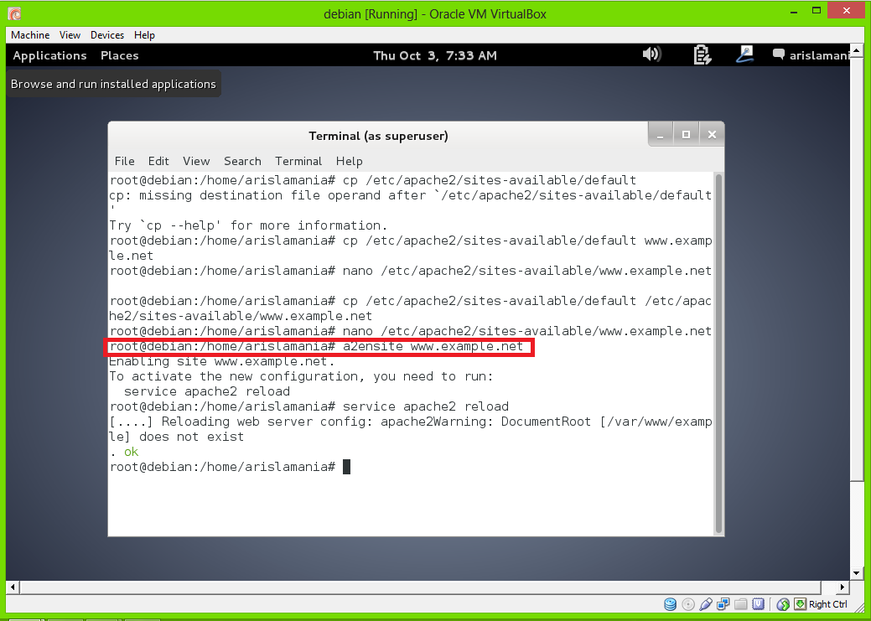
- Restart service apache2 dengan perintah service apache2 reload.
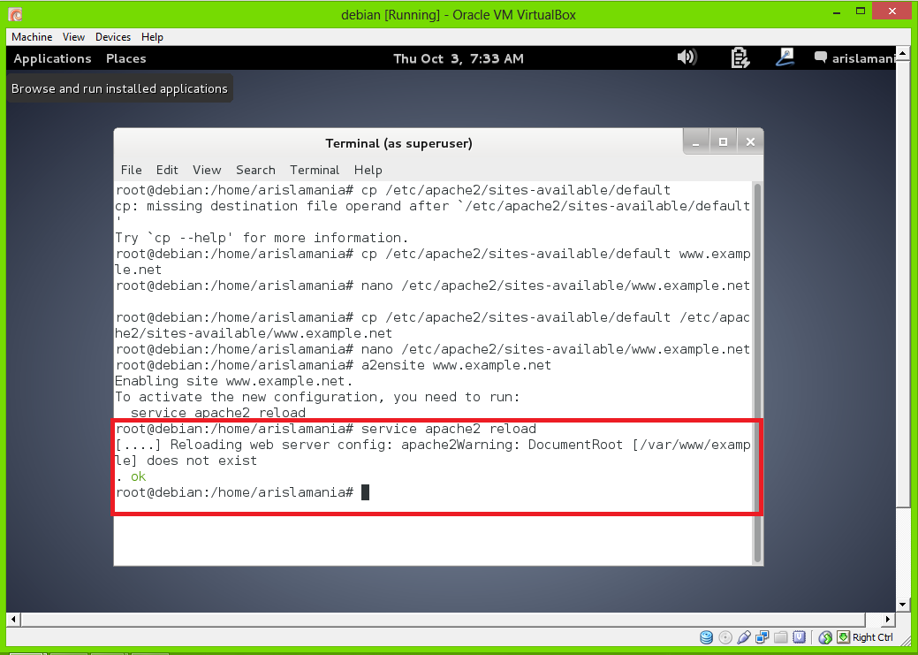

- KONFIGURASI DIREKTORI SERVER
- Buat direktori /var/www/example sesuai dengan yang tercantum di langkah 1c dengan perintah mkdir /var/www/example. Direktori ini merupakan basis direktori dari situs www.example.net.
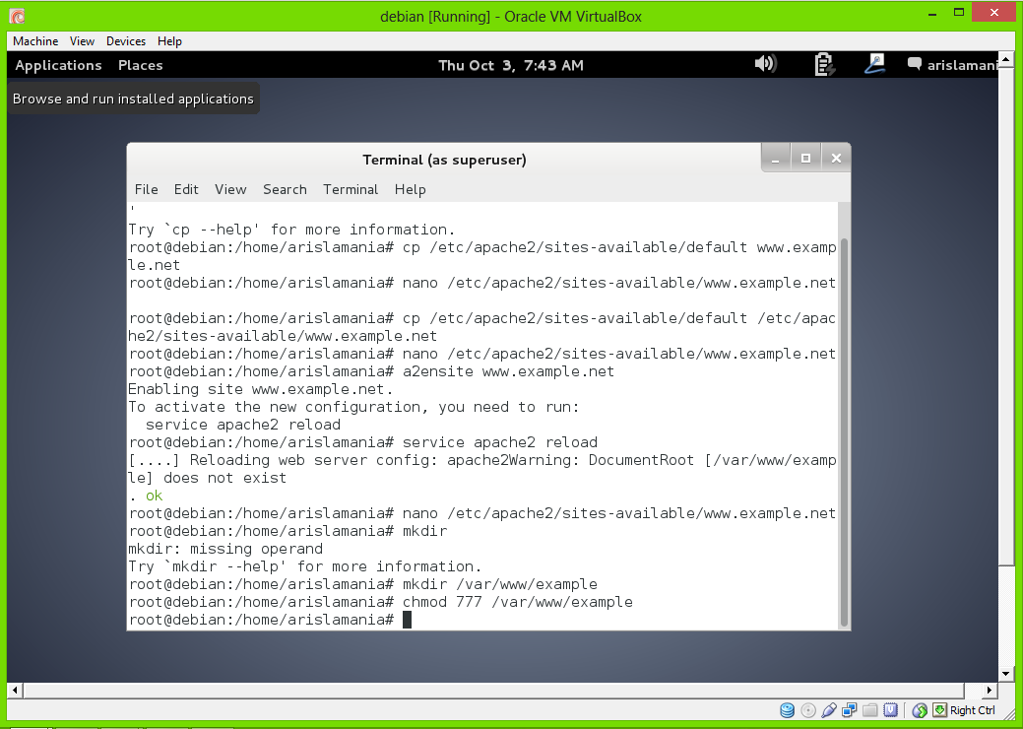
- Upload atau buat file pada direktori yang sudah dibuat tersebut sebagai tampilan/isi dari situs yang diinginkan.

- KONFIGURASI NAME SERVER
Agar situs www.example.net bisa diakses dari browser di komputer kita, maka alamat tersebut harus didaftarkan di DNS yang kita gunakan. Akan tetapi jarang kita memiliki hak untuk mengkonfigurasi DNS, sehingga cara termudah adalah dengan menambahkan informasi server tersebut pada file C:\Windows\System32\Drivers\etc\hosts di komputer kita.192.168.0.1 www.example.net . Lalu akses www.example.net melalui browser.
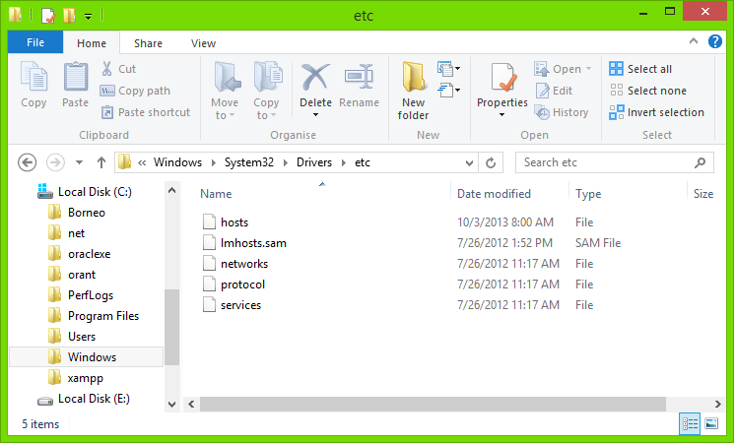
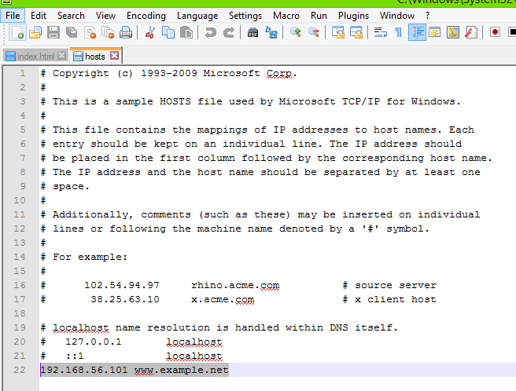
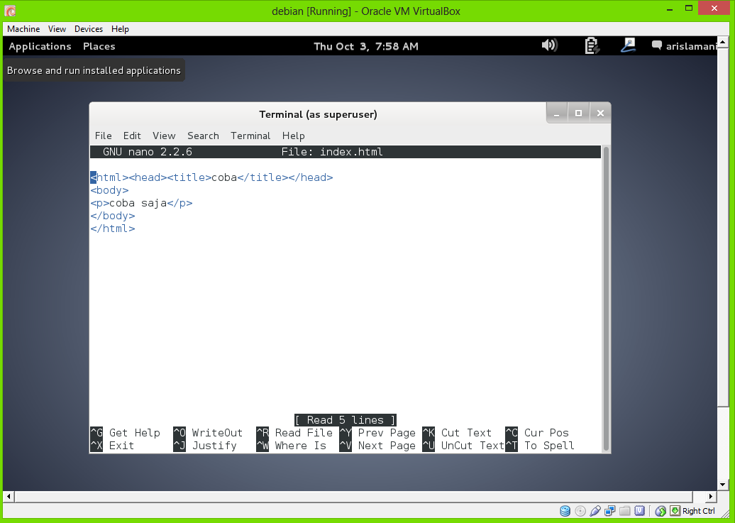

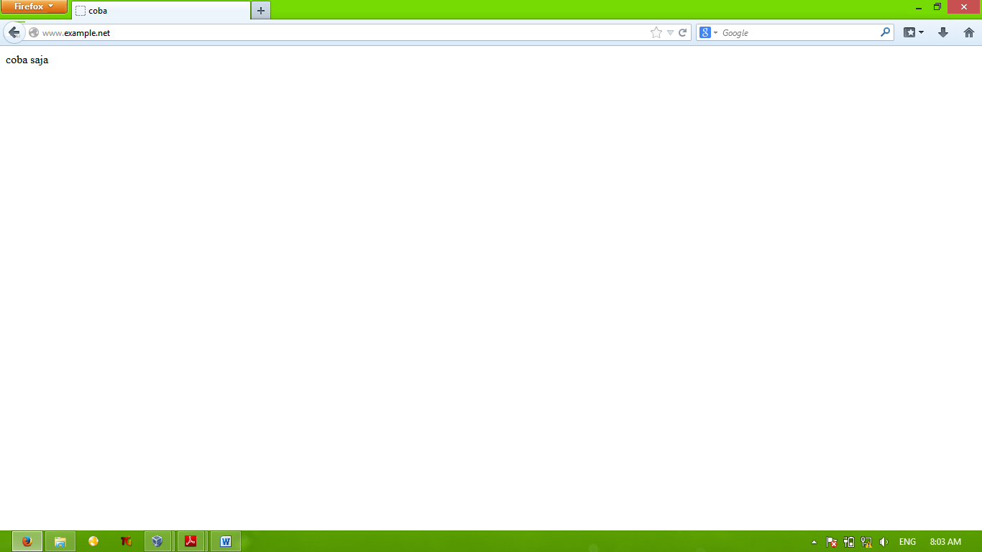

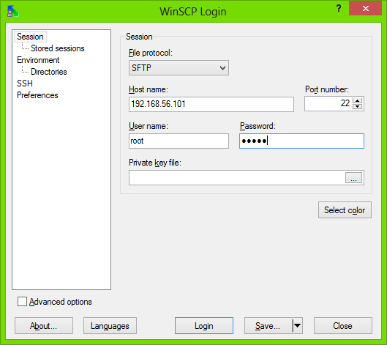
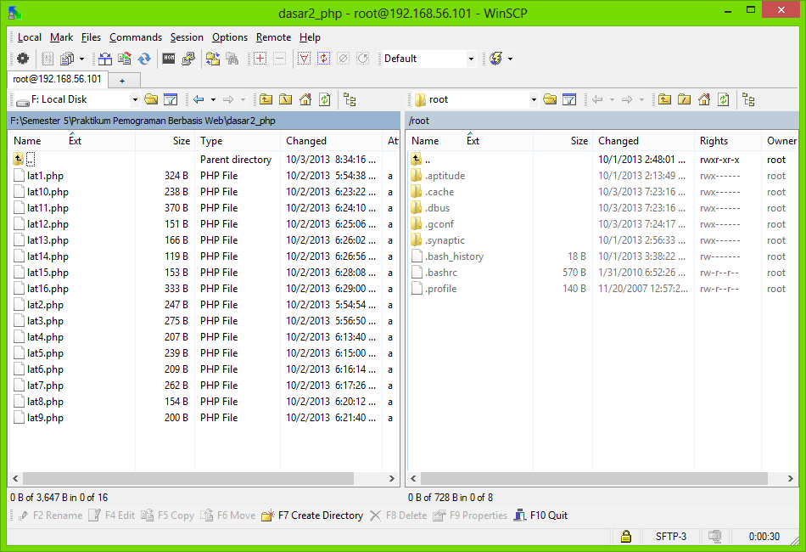

PRAKTIKUM
DASAR-DASAR PHP

- TUJUAN
- Memahami struktur dasar dokumen PHP.
- Mampu membuat dokumen PHP yang baik dan benar
- Mampu memanfaatkan elemen-elemen dasar untuk mengolah dan menampilkan informasi.
- DASAR TEORI
PHP adalah singkatan dari "PHP: Hypertext Prepocessor". PHP adalah bahasa pemrograman server side yang sudah banyak digunakan pada saat ini, terutama untuk pembuatan website dinamis. Untuk hal-hal tertentu dalam pembuatan web, bahasa pemrograman PHP memang diperlukan, misalnya saja untuk memproses data yang dikirimkan oleh pengunjung web.
Web Server yang mendukung php dapat ditemukan dimana - mana dari mulai IIS sampai dengan apache, dengan configurasi yang relatif mudah. Dalam sisi pengembangan lebih mudah, karena banyaknya milis - milis dan developer yang siap membantu dalam pengembangan. Dalam sisi pemahamanan, php adalah bahasa scripting yang paling mudah karena referensi yang banyak.
Dalam PHP tipe data tidak dideklarasikan oleh programmer akan tetapi ditentukan secara otomatis oleh Intepreter PHP. Jadi anda tidak perlu deklarasikan tipe data tersebut jika ingin memberikan nilai pada suatu variabel. Anda dapat menuliskan fungsi gettype()untuk mengetahui type data dari nilai yang anda berikan.
<?php
$a = 0.3;
$b = -3;
$c = "Hallo Berooo";
echo "$a adalah type data ". gettype($a)."<br />";
echo "$b adalah type data ". gettype($b)."<br />";
echo "$c adalah type data ". gettype($c)."<br />";
?>

Ada 8 macam tipe data pada PHP, diantaranya :
1. Integer
Tipe data integer adalah tipe data yang berguna untuk menyimpan bilangan bulat, bukan desimal. Sebagai contoh (1),(2),(3),(4),(5),(-1),(-2),(-3),(-4) dan lain-lain. Tipe data ini memiliki range antara -2,147,483,648 sampai dengan +2,147,483,648 platform 32bit.
Namun bila terdapat data diluar jangkauan tersebut, maka secara otomatis PHP akan mengkonversikannya ke dalam tipe data Floating Point.
Integer merupakan Tipe Data yang berisikan bilanganbulat negatif dan positif atautanpa ada nilai pecahan.
Tipe ini juga dapat dinyatakan dalam bentuk oktal (berbasis 8), desimal (berbasis 10), heksadesimal (berbasis 16). Seperti dalam contoh berikut :
$oktal = 031;

$desimal = 25;
$heksadesimal = 0×10;

2. Double Floating
Tipe data floating point numbers biasa juga disebut dengan “double”, ” float” atau “real” adalah tipe data yang berguna untuk menyimpan bilangan desimal. Sebagai contoh (0.1),(1.3),(1.7),(1.8),(9.7),(2.4) dan lain-lain.
Contoh penulisannya :
<?php
$a = 1.234;
$b = 1.2e3;
$c = 2E-6;
$d = 1.2E8;
?>

3. Boolean
Tipe Data ini adalah tipe data yang paling sederhana. Hanya berupa true atau false. Cara memasukan ke dalam variabel adalah dengan memberikan nilai true atau falsepada variabel tersebut. Penulisannya tidak dipengaruhi penggunaan huruf besar atau kecil.
Contoh penulisannya :
<?php
$a = TRUE; // bernilai 1
$b = true; // bernilai 1
$c = FALSE; // bernilai 0
$d = false; // bernilai 0
?>
Setiap Tipe Data dalam PHP mempunyai Boolean untuk melakukan Seleksi Kondisi. dan Tipe Data tersebut akan memberikan nilai true atau false pada seleksi kondisi tersebut.
·Pada Variabel yang bertipe Data integer=0 (nol) mempunyai boolean false, selain itu true.
·Pada Variabel yang bertipe Data float=0.0 (nol) mempunyai boolean false, selain itu true.
·Pada Tipe Data string yang kosong, dan string="0" mempunyai boolean false, selain itu true.
·Array yang tidak mempunyai element mempunyai boolean false, selain itu true.
·Objek yang tidak mempunyai member mempunyai boolean false, selain itu true.
·Tipe NULL dan Variabel yang belum terisi mempunyai boolean false.

4. String
String adalah sebuah tipe data yang terdiri dari kata, bisa berupa kata tunggal maupun kalimat. Penulisan string harus diapit oleh tanda petik, baik petik tunggal(‘ ‘) maupun petik ganda (” “)
Contoh penulisan tipe data string :
<?php
$kata1 = 'string diapit petik tunggal';
$kata2 = "string diapit petik ganda";
?>
Perbedaan antara petik ganda dan petik tunggal adalah, ketika kita menggunakan petik tunggal maka variabel tidak akan terbaca nilainya. Beda halnya dengan penggunaan petik genap yang akan membaca nilai dari suatu variabel.
Lebih spesifiknya :
<?php
$kata = "Haloo Berooo";
echo 'nama saya adalah $kata';
//jika menggunakan tanda petik tunggal browser
//akan menampilkan $kata
echo "nama saya adalah $kata";
//jika menggunakan tanda petik tunggal browser
//akan menampilkan Haloo Beroo
?>
Jika string yang tertutup dalam tanda kutip ganda (” “), PHP akan menafsirkan escape sequence lebih untuk karakter khusus. Maka penulisan untuk karakter khusus tersebut harus ditambahkan slash didepan karakter tersebut.

5. Objek
Tipe data object dibuat dengan tujuan agar para programmer terbiasa dengan OOP. Tipe data object bisa berupa bilangan, variabel atau fungsi. Data ini dapat dimasukkan ke dalam kode program sehingga meringkas beberapa fungsi dan memperkecil ukuran file.
Agar lebih mudah dapat menggunakan variabel dengan nilai string :
class Nama {

var $jenis = “Beroo Haloo”;
function ganti_nama($jenis) {
$this->jenis = $jenis;
}
}
$nama = new Nama;

echo $nama->jenis;
$nama->ganti_nama(“Haloo Beroo”);
echo “<br>”.$nama->jenis;

Hasilnya :
Beroo Haloo

Haloo Beroo

6. Array
Array atau Larik merupakan Tipe Compound Primitif, terdapat pada bahasa-bahasa pemrograman lain.
Tipe data array digunakan untuk menyimpan banyak data dalam satu variabel. Jenis array dalam php ada 3 (tiga) macam yakni :
· Numeric Array
<?php
$hari[0]="Senin";
$hari[1]="Selasa";
$hari[2]="Rabu";
$hari[3]="Kamis";
$hari[4]="Jum'at";
$hari[5]="Sabtu";
$hari[6]="Minggu";
//menampilkan tanpa perulangan.
echo "sekarang adalah hari $hari[3] <br />" ;
//menampilkan menggunakan perulangan
//perulangan akan dijelaskan pada artikel berikutnya
for($i=0;$i<=6;$i++){
echo $hari[$i]."<br/>";
}
?>
Pada contoh numeric array diatas dapat disimpulkan bahwa pemanggilan data array tersebut menggunakan angka, angka dimulai dari 0 sampai jumlah data yang dimasukkan. $hari[0] adalah pemanggilan untuk data pertama, $hari[1] adalah pemanggilan untuk data kedua dan seterusnya.
· Associative Array
<?php
$hari = array("Senin"=>"Ayam","Selasa"=>"Lele","Rabu"=>"Tempe","Kamis"=>"Tahu","Jum'at"=>"Teri","Sabtu"=>"Krupuk","Minggu"=>"Puasa");
//menampilkan tanpa perulangan.
echo "Menu hari senin adalah $hari[Senin]" ;
?>
Pada contoh associative array diatas dapat disimpulkan bahwa pemanggilan data array tersebut menggunakan string yang ditentukan oleh kita, dengan kata lain pemanggilan menggunakan angka kita ganti menjadi string yang kita inginkan.

- Multidimensional Array
Pengertian multidimension array adalah array didalam array. Pemanggilan array ini bisa menggunakan numeric array maupun associative array. $makan[0]["pagi"] dapat diartikan sebagai menampilkan nilai array pertama dan array pagi dari variabel makan, $makan["senin"]["pagi"] dapat diartikan sebagai menampilkan nilai array senin dan array pagi dari variabel makan.
<?php
$makan = array(
array("pagi"=>"bubur","siang"=>"ayam","sore"=>"bebek"),
array("pagi"=>"bubur","siang"=>"tahu","sore"=>"tempe")
);
//menampilkan tanpa perulangan.
echo "Menu makan pada hari senin pagi adalah " . $makan[0]["pagi"];
echo "<br />";
echo "Menu makan pada hari senin pagi adalah " . $makan[1]["sore"];
?>

7. Null
NULL adalah Tipe Data yang tidak memuat apapun. Setiap Variabel yang diset menjadi Tipe Data NULL ini akan menjadikan Variabel tersebut kosong, seperti dalam penggunaan fungsi unset(). Cara untuk menset Variabel menjadi NULL adalah dengan memasukan nilai NULL pada variabel yang dimaksud seperti pada
Contoh berikut:
<?php
# Nilai awal $foo adalan 10
$foo = 10;
# $foo akan menjadi NULL
$foo = NULL;
# Sama dengan memanggil unset()
unset($foo);
?>

8. Resources
Tipe Data Spesial yang satu ini di khususkan untuk menyimpan resource, sumber atau alamat. Variabel tersebut hanya dapat diciptakan oleh suatu fungsi khusus yang mengembalikan nilai berupa resource seperti penggunaan fungsi fopen, opendir, mysql_connect, mysql_query dan semacamnya.

- LATIHAN
Untuk dapat menampilkan file php pada browser, kita harus memindah file dari windows ke debian, pada sisi kiri adalah windows, sedangkan pada sisi kanan adalah web server debian
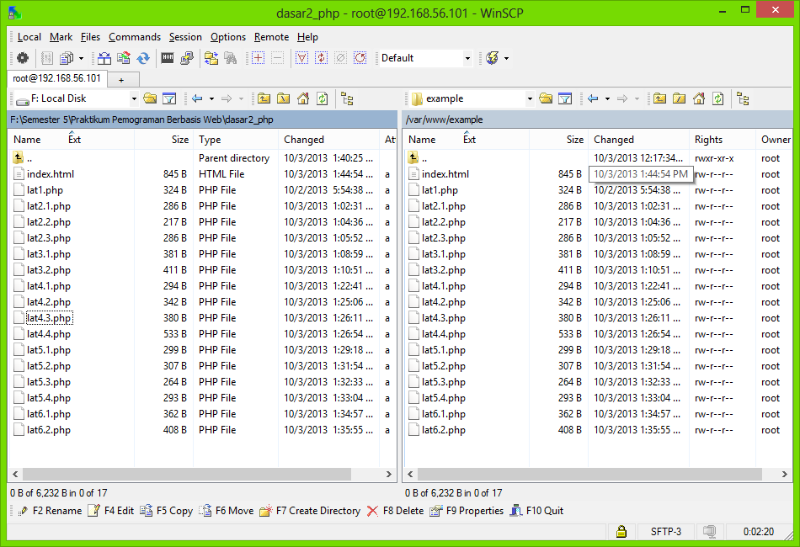
Source Code Index.php
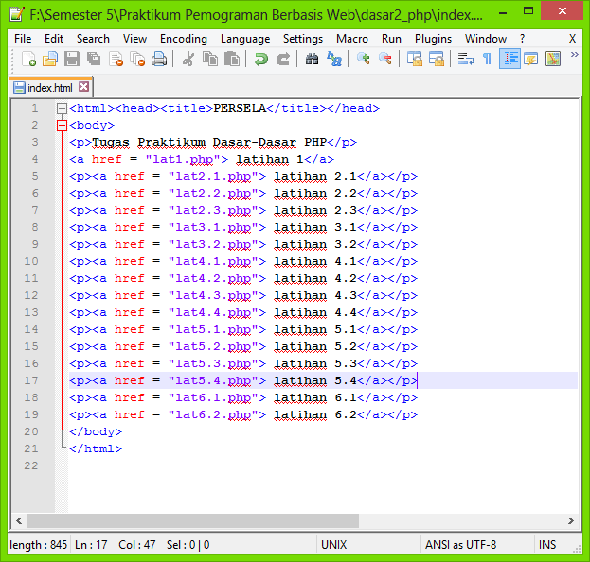

Tampilan Awal Index
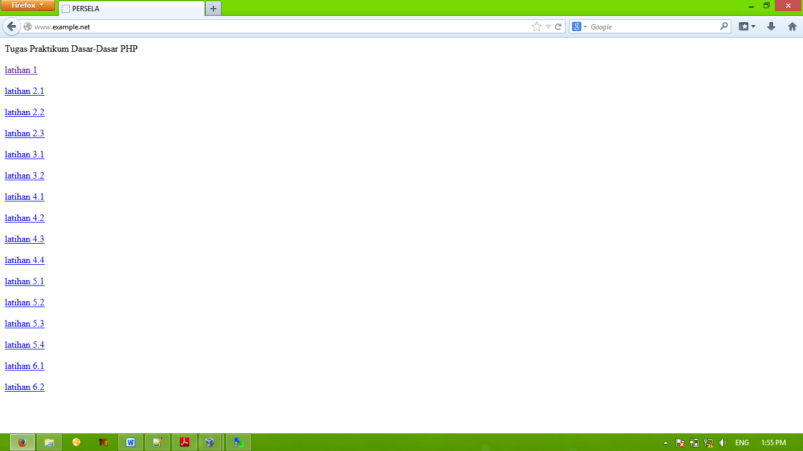

- Program PHP
Coding
<!DOCTYPE html PUBLIC "-//W3C//DTD XHTML 4.0 Transitional//EN">
<html xmlns="http://www.w3.org/1999/xhtml" xml:lang="en" lang="en">
<head>
<title>Demo</title>
</head>
<body>

<?php
echo 'Kode PHP di sini';
?>

<p> Dokumen HTML </p>

<?php
echo 'Kode PHP di sini';
?>

</body>
</html>

<!DOCTYPE html PUBLIC "-//W3C//DTD XHTML 4.0 Transitional//EN">
<html xmlns="http://www.w3.org/1999/xhtml" xml:lang="en" lang="en">
<head>
<title>Demo</title>
</head>
<body>

<p> Kode <?php echo 'PHP'; ?> di HTML</p>

</body>
</html>

Hasil
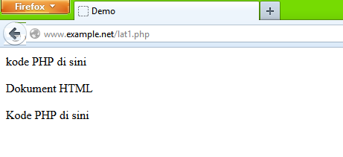

- Variabel
Source Code
- Variabel1
<!DOCTYPE html PUBLIC "-//W3C//DTD XHTML 4.0 Transitional//EN">
<html xmlns="http://www.w3.org/1999/xhtml" xml:lang="en" lang="en">
<head>
<title>Demo Variabel</title>
</head>

<body>

<?php
// Deklarasi dan Inisialisasi
$bil = 3;

echo $bil;
?>

</body>
</html>
Hasil
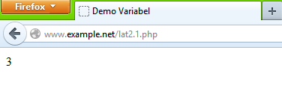
- Variabel2
<html>
<head>
<title>Demo Variabel</title>
</head>

<body>

<?php
// Deklarasi dan inisiasi
$bil = 3;

// Dumping informasi mengenai variabel
var_dump($bil);

print_r($bil);

?>

</body>
</html>
Hasil
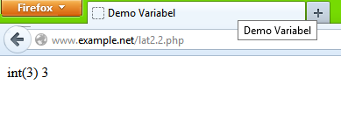
- Variabel3
<html>
<head>
<title>Demo Variabel</title>
</head>

<body>

<?php
// Deklarasi dan inisiasi
$bil = 3;
var_dump($bil);
// Outptt : int(3)

$var= "";
var_dump($var);
// Output : string(0) ""

$var= null;
var_dump($var);
// Output : NULL ""

?>

</body>
</html>
Hasil
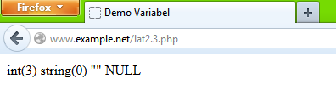

- Tipe Data dan Casting
Source Code
- Casting Data1
<!DOCTYPE html PUBLIC "-//W3C//DTD XHTML 4.0 Transitional//EN">
<html xmlns="http://www.w3.org/1999/xhtml" xml:lang="en" lang="en">
<head>
<title>Cek tipe</title>
</head>

<body>

<?php

// Deklarasi dan Inisialisasi
$bil = 3;
var_dump(is_int($bil));
//output : bool(true)

$var = "";
var_dump(is_string($var));
//output : bool(true)

?>

</body>
</html>
Hasil
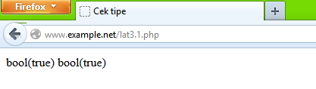
- Casting Data2
<!DOCTYPE html PUBLIC "-//W3C//DTD XHTML 4.0 Transitional//EN">
<html xmlns="http://www.w3.org/1999/xhtml" xml:lang="en" lang="en">
<head>
<title>Casting tipe</title>
</head>

<body>

<?php

$str = '123abc';

//casting nilai variabel $str ke integer
$bil = (int) $str; // $bil = 123

echo gettype($str);
//output : string

echo gettype($bil);
//output : integer

?>

</body>
</html>

Hasil
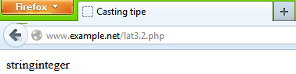

- Pernyataan Seleksi
Source Code
- If
<!DOCTYPE html PUBLIC "-//W3C//DTD XHTML 4.0 Transitional//EN">
<html xmlns="http://www.w3.org/1999/xhtml" xml:lang="en" lang="en">
<head>
<title>Seleksi</title>
</head>

<body>

<?php

$a = 10;
$b = 5;

if($a > $b ){
echo 'a lebih besar dari b';
}

?>

</body>
</html>

Hasil
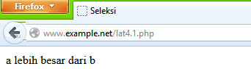
- If-else
<!DOCTYPE html PUBLIC "-//W3C//DTD XHTML 4.0 Transitional//EN">
<html xmlns="http://www.w3.org/1999/xhtml" xml:lang="en" lang="en">
<head>
<title>Seleksi</title>
</head>

<body>

<?php

$a = 10;
$b = 5;

if($a > $b ){
echo 'a lebih besar dari b';
} else {
echo 'a TIDAK lebih besar dari b';
}

?>

</body>
</html>
Hasil
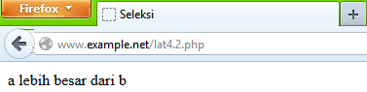

- If-elseif
<!DOCTYPE html PUBLIC "-//W3C//DTD XHTML 4.0 Transitional//EN">
<html xmlns="http://www.w3.org/1999/xhtml" xml:lang="en" lang="en">
<head>
<title>Seleksi</title>
</head>

<body>

<?php

$a = 10;
$b = 5;

if($a > $b ){
echo 'a lebih besar dari b';
} elseif ($a == $b) {
echo 'a sama dengan b';
} else {
echo 'a kurang dari b';
}

?>

</body>
</html>

Hasil
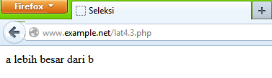
- Switch
<!DOCTYPE html PUBLIC "-//W3C//DTD XHTML 4.0 Transitional//EN">
<html xmlns="http://www.w3.org/1999/xhtml" xml:lang="en" lang="en">
<head>
<title>Seleksi Switch</title>
</head>

<body>

<?php

$i = 0;

//if($i == 0 ){
// echo "i equals 0";
//} elseif {
// echo "i equals 1";
//}elseif {
// echo "i equals 2";
//}

// Ekuivalen dengan pendekatan switch
switch($i){
case 0:
echo "i equals 0";
break;
case 1:
echo "i equals 1";
break;
case 2:
echo "i equals 2";
break;
}
?>

</body>
</html>

Hasil
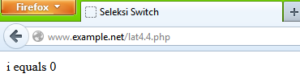
- Pengulangan
Source Code
- While
<!DOCTYPE html PUBLIC "-//W3C//DTD XHTML 4.0 Transitional//EN">
<html xmlns="http://www.w3.org/1999/xhtml" xml:lang="en" lang="en">
<head>
<title>Loop While</title>
</head>
<body>

<?php
$i = 0 ;

while ($i < 10) {
echo $i;

//inkremen counter
$i++;
}
?>

</body>
</html>
Hasil
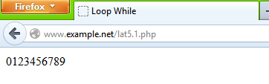
- Do-while
<!DOCTYPE html PUBLIC "-//W3C//DTD XHTML 4.0 Transitional//EN">
<html xmlns="http://www.w3.org/1999/xhtml" xml:lang="en" lang="en">
<head>
<title>Loop Do-While</title>
</head>
<body>

<?php
$i = 0 ;

do{
echo $i;

//inkremen counter
$i++;
} while ($i < 10);

?>

</body>
</html>

Hasil
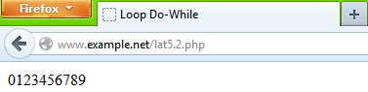

- For
<!DOCTYPE html PUBLIC "-//W3C//DTD XHTML 4.0 Transitional//EN">
<html xmlns="http://www.w3.org/1999/xhtml" xml:lang="en" lang="en">
<head>
<title>Loop For</title>
</head>
<body>

<?php
for ($i = 0; $i < 10; $i++){
echo $i;
}
?>

</body>
</html>
Hasil
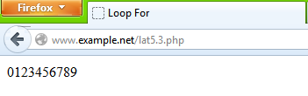

- Foreach
<!DOCTYPE html PUBLIC "-//W3C//DTD XHTML 4.0 Transitional//EN">
<html xmlns="http://www.w3.org/1999/xhtml" xml:lang="en" lang="en">
<head>
<title>Loop For</title>
</head>
<body>

<?php

$arr = array (1,2,3,4);

foreach($arr as $value){
echo $value;
}
?>

</body>
</html>

Hasil
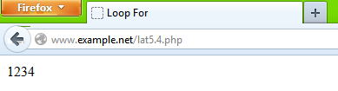
- Fungsi dan Prosedur
Source Code
- Fungsi1
<html>
<head>
<title>Fungsi</title>
</head>

<body>

<?php
// Contoh prosedur
function do_print() {
//Mencetak infotmasi time stamp
echo time();
}

// Memanggil prosedur
do_print();

echo '<br />';

//Contoh fungsi penjumlahan
function jumlah ($a, $b) {
return ($a + $b);
}

echo jumlah(2,3);
//Output: 5

?>

</body>
</html>

Hasil
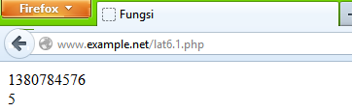
- Fungsi2
<html>
<head>
<title>Fungsi</title>
</head>

<body>

<?php
/**
* Mencetak string
* $teks nilai string
* $bold adalah argumen opsional
*/

function print_teks($teks, $bold = true) {
echo $bold ? '<b>' .$teks. '</b>' : $teks;
}

print_teks('Indonesiaku');
//Mencetak dengan huruf tebal

print_teks(' Indonesiaku', false);
//Mencetak dengan huruf reguler

?>

</body>
</html>

Hasil
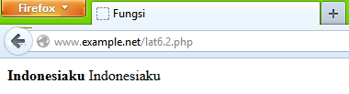

- STUDI KASUS
- Buat fungsi greeting yang menerima argument integer jam (format 24 jam) dan mengembalikan nilai string (Selamat Pagi, Selamat Siang, atau Selamat Malam). Jika nilai tidak memenuhi maka akan mengembalikan
Source Code
<!DOCTYPE html PUBLIC "-//W3C//DTD XHTML 4.0 Transitional//EN">
<html xmlns="http://www.w3.org/1999/xhtml" xml:lang="en" lang="en">
<head>
<title>Greeting</title>
</head>

<body>

<?php

function greeting()
{
$date = date ("G:i");
if ($date>=0 and $date <10) {

echo '<h1>Selamat Pagi</h1>';

} else if ($date>=10 and $date<14) {

echo '<h1>Selamat Siang</h1>';

} else if ($date>=19 and $date<24) {

echo "Selamat Malam";

}else echo "";

}
?>

<?php greeting(); ?><br>

<p align="center"><font face="arial" size="5" color="red">
</body>
</html>

Hasil
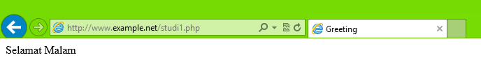
Penjelasan
Pernyataan diatas menggunakan If-Else, dengan menggunakan fungsi date, maka dapat menampilkan output berupa salam.

- Buat fungsi sederhana meng-genarate matriks sel pada tabel
Source Code
<html>

<head>
<title>Generate Matrix Cell</title>
</head>

<body>
<?php

function Tabel($bar, $col)
{
echo '<h2 align="center">Tabel '. $bar .' Baris dan ' . $col . ' Kolom</h2>';
echo '<table align="center" width = 50% border=2>';

for($b = 0; $b < $bar; $b++) {
echo "<tr>\n";

for($c = 0; $c < $col; $c++) {
echo "<td height=30 width=10%></td>\n";
}
echo "</tr>\n";
}
echo "</table>\n";
}
Tabel(8,5); //memanggil fungsi BuatTabel

?>
</body>
</html>

Hasil
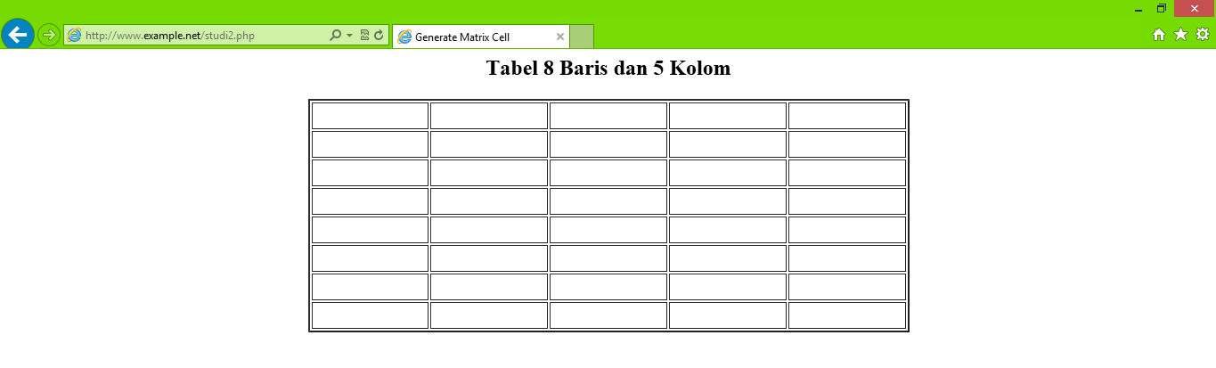
Penjelasan
Script diatas menampilkan tabel dari pemanggilan fungsi function Tabel($bar, $col) , kemudian mengalami perulanga for sehingga mampu menampilkan sebuah tabel.

- TUGAS PRAKTIKUM
- Tugas Praktikum 1
Passing By Value
<html>

<head>

<title>Passing By value</title>

</head>

<body>

<?php

function jumlah($nilai) {
$nilai++;
}
$input=5;
jumlah($input);
echo $input;
?>
</html>

Hasil
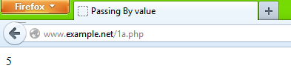

Passing By Reference
<html>

<head>

<title>Passing By Reference</title>

</head>

<body>

<?php

function jumlah(&$nilai) {
$nilai++;
}
$input=5;
jumlah($input);
echo $input;

?>

</html>

Hasil
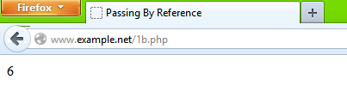
Penjelasan
Pass By Value
Argumen fungsi yang dilewatkan secara pass by value (default dalam php) berarti membuat copy dari argumen yang asli sehingga argumen asli tersebut tidak ikut berubah dengan adanya proses pada fungsi terhadap argumen tersebut.
Penjelasan:
Pada saat fungsi jumlah dipanggil,

jumlah($input);

fungsi tersebut akan memasukkan nilai dari variabel $input kedalam argumennya, jadi disini argumen fungsi jumlah adalah 5 (ini adalah nilai aslinya). Selanjutnya PHP meng-copy nilai asli tersebut, kemudian hasil copy-nya digunakan untuk proses manipulasi fungsi, sedangkan nilai yang asli dibiarkan tidak berubah. Proses manipulasinya sebagai berikut :

$nilai++;
$nilai = $nilai + 1
$nilai = 5 + 1
$nilai = 6

Untuk output,

echo $input;

nilai variabel $input yang diambil disini adalah nilai variabel aslinya, sehingga hasil manipulasi fungsi tadi tidak dipakai, karena bukan nilai asli. Jadi outputnya adalah 5.

Pass By Reference
Pass by reference berarti membawa argumen asli ke dalam fungsi sehingga argumen asli tersebut akan ikut berubah dengan adanya proses pada fungsi terhadap argumen tersebut. pass by reference berarti membawa argumen asli ke dalam fungsi sehingga argumen asli tersebut akan ikut berubah dengan adanya proses pada fungsi terhadap argumen tersebut.

- Tugas Praktikum 2
Source Code
<?php

$bar = 12;

$col = 5;

echo"
BARIS: $bar

<br/>

KOLOM: $col

<br/>
";

$s = $bar/$col;

$w = $bar%$col;

echo"<table>";

$num = 1;

for($a=1; $a<=$s; $a++){

echo"<tr>";

for($b=1; $b<=$col; $b++){
echo"<td> $num <td>";

$num++;

}
echo"</tr>";
}

if($w>0)
{
echo"<tr>";

for($b=1; $b<=$w; $b++){

echo"<td>
$num <td>";

$num++;
}

echo"</tr>";
}

echo"</table>";
?>

<style>

td{

border: solid 2px;

padding: 1px 15px 1px 15px;

}
</style>

Hasil
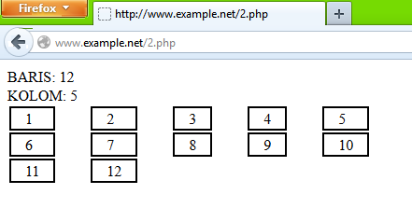
Penjelasan
Script diatas digunakan untuk menggenerate sel, sehingga nampak output berupa angka 1 hingga 12 dan terdiri dari 5 kolom seperti yang tercantum dalam kelas.

- KESIMPULAN
Webserver Apache dapat digunakan untuk menampung beberapa situs dalam mesin yang sama. Dari situs yang sederhana tanpa konfigurasi yang rumit hingga situs yang kompleks yang menggunakan konfigurasi khusus. Salah satu keunggulan apache ini adalah setiap situs tersebut menggunakan alamat IP yang sama.
PHP: Hypertext Preprocessor adalah bahasa skrip yang dapat ditanamkan atau disisipkan ke dalam HTML. PHP banyak dipakai untuk memrogram situs web dinamis. PHP dapat digunakan untuk membangun sebuah CMS.
Dari kegiatan praktikum yang telah dilakukan, kita dapat memahami struktur dasar dokumen pada PHP, dapat membuat dokumen, dan mampu memanfaatkan elemen dasar untuk menyampaikan informasi melalui web.

- DAFTAR RUJUKAN
- http://coretan-ww.blogspot.com/2011/03/pembuatan-sel-dengan-argumen-12-sel-3.html
- http://tiaqiftia.blogspot.com/2011/03/passing-argumen-di-php.html
- http://ajarwebs.blogspot.com/2012/11/tipe-data-dalam-php.html

